Návod sestavení sloupů DS
Každý sloup je složen ze tří vrstev síly 0,3 mm. Ve spodní a horní části sloupu je připraven otvor. Po prvotním slepení tří kusů lepidlem tyto otvory proletujeme. Sloup můžeme proletovat i na bočních stěnách. Tím se zvýší pevnost. Po začištění připevníme sloup do patky.
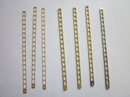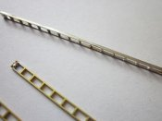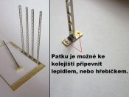
Na fotografiích níže byly dále sloupy doplněny o trubkové držení lana Kat.č. TT-TV25 a závěsy Kat.č. TT-TV Závěs
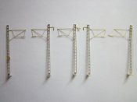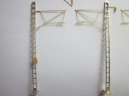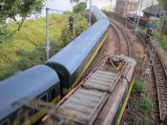
Děkujeme Vám za zakoupení tohoto výrobku a přejeme příjemnou stavbu. Více najdete na www.modely-masinek.cz

